Дата тренировочного занятия: 05 февраля 2022 г. НП-2. 120 мин.

Тема:
Обучение технических качеств игрока с мячом
Содержание | Дозировка | Комментарии занимающегося (самочувствие, ощущения, трудности, показатели пульса)
1. Подготовительная часть (разминка) | 20 мин
1.Разминочный бег  Бег на месте, беговая дорожа  2.ОРУ на месте.  3. Упр. на растяжку нижних конечностей и туловища | 5 мин  5 мин  10 мин
2. Основная часть | 80 мин
1.Кросс(инд. в парке или по возможност  2. Жонглирование (двумя ногами)  3. Жонглирование теннисным мячом  4. Жонглирование.футбольный мяч держим в руках, жонглируем теннисным мячом  6. Пресс  7. Отжимания | 30 мин  5 мин  5 мин  100 раз  3X20  3X15  Отдых между упр. 1мин.
3. Заключительная часть | 20 мин
Легкий, заминочный бег.  (бег на месте, беговая дорожа)  2.«Стретчинг» - повышение эластичности мышц, сухожилий, связок и суставных сумок  Упражнения должны выполняться правильно и точно. Необходима максимальная концентрация на нагружаемую группу мышц. Обязательно статическое растягивание  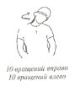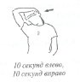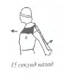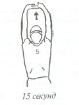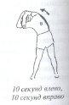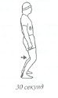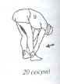 | 8 мин  12 мин

